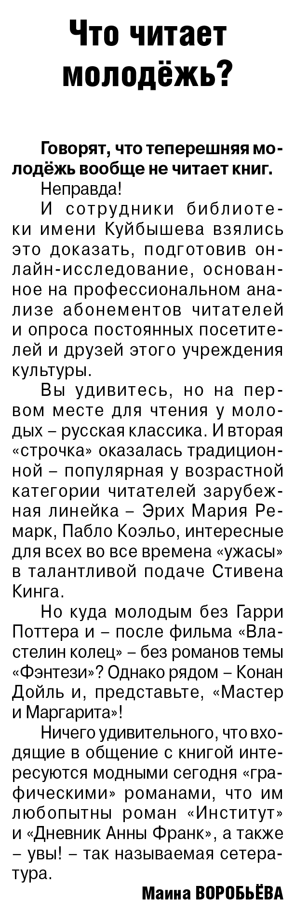

**Воробьёва М. Что читает молодёжь? / М. Воробьёва // Российская провинция. – 2021. – 4 марта. – С. 15.**